Памятка
для инвесторов, планирующих присоединение объектов дорожного сервиса к автомобильным дорогам регионального или межмуниципального значения, находящихся в государственной собственности Краснодарского края

Вы Инвестор и вы планируете присоединить объект дорожного сервиса к региональной автодороге в Краснодарском крае:
- Ознакомитесь с информацией на сайте министерства транспорта и дорожного хозяйства Краснодарского краяhttps://mt.krasnodar.ru в разделе государственные услуги:

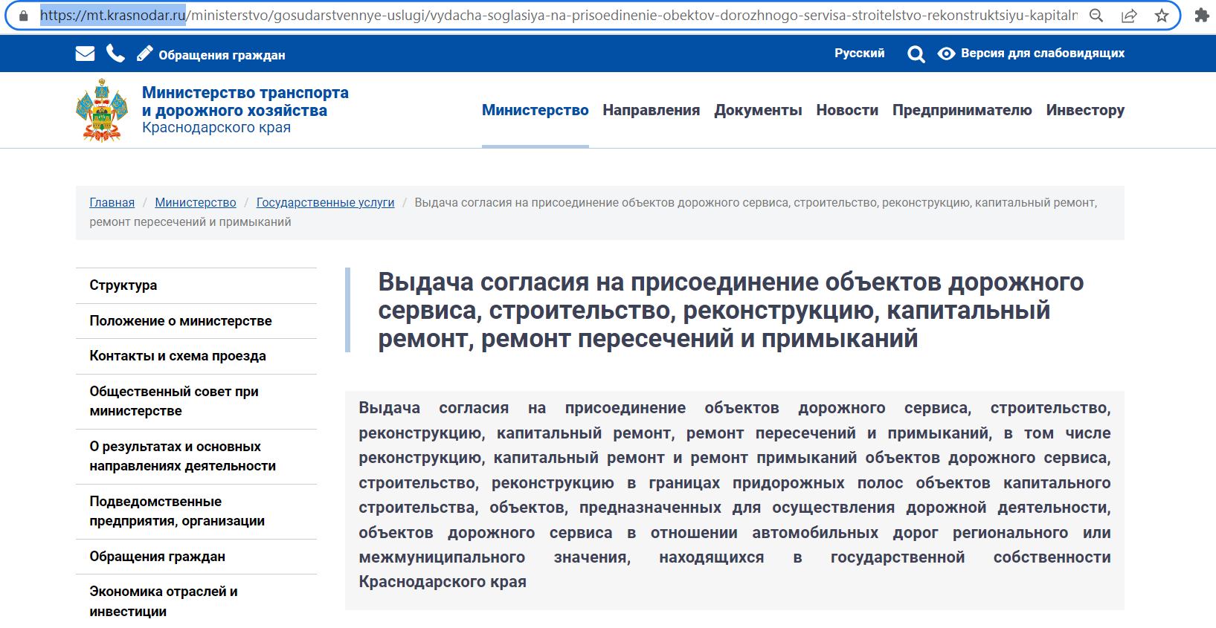

- Определите автомобильную дорогу, к которой Вы планируете присоединиться – перечень автодорог приведен в постановлении Губернатора Краснодарского края № 977 от 30 сентября 2008 г.;

- Подготовьте пакет документов на получение государственной услуги согласно информации, приведенной на сайте https://mt.krasnodar.ru;

- Подайте заявление на получение согласия одним из возможных способов:

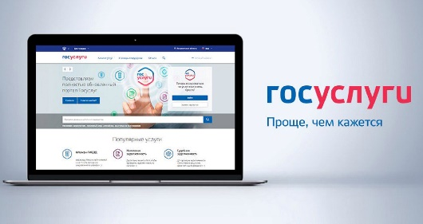
Единый портал государственных и муниципальных услуг | МФЦ | Личное обращение в ведомство

- Получите согласие на присоединение объекта дорожного сервиса к автодороге;

- Заключите договор на присоединение объекта дорожного сервиса согласно статье 22 Федерального закона «Об автомобильных дорогах и о дорожной деятельности в Российской Федерации и о внесении изменений в отдельные законодательные акты Российской Федерации» от 8 ноября 2007 г. № 257-ФЗ;

- Оплатите государственную пошлину за присоединение объекта дорожного сервиса, которая зависит от расстояния места планируемого размещения объекта дорожного сервиса до города Краснодар и регламентировано Постановление главы администрации (губернатора) Краснодарского края от 7 октября 2013 г. № 1141 «О стоимости и объеме услуг, оказываемых по договору о присоединении объектов дорожного сервиса к автомобильным дорогам общего пользования регионального или межмуниципального значения, находящимся в государственной собственности Краснодарского края» - квитанцию на оплату Вы получаете дистанционно через Ваш личный кабинет на Едином портале государственных и муниципальных услуг;

- Разработайте проектную документацию согласно полученным техническим условиям и требованиям на строительство примыкания от автодороги к объекту дорожного сервиса;

- Оформите сервитут на использование земельного участка в границах полосы отвода автодороги;

- Выполнение строительно-монтажных работ по присоединению объекта дорожного сервиса;

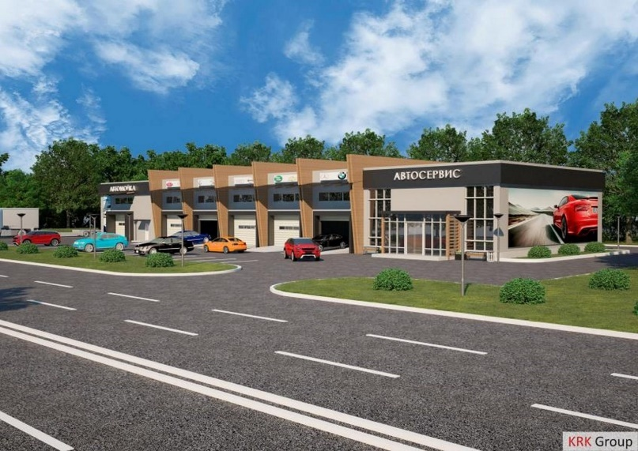

- Получите акт выполненных работ по договору о присоединении объекта дорожного сервиса и мониторинг соответствия выполненных работ;

